**Ukázka 6.02**

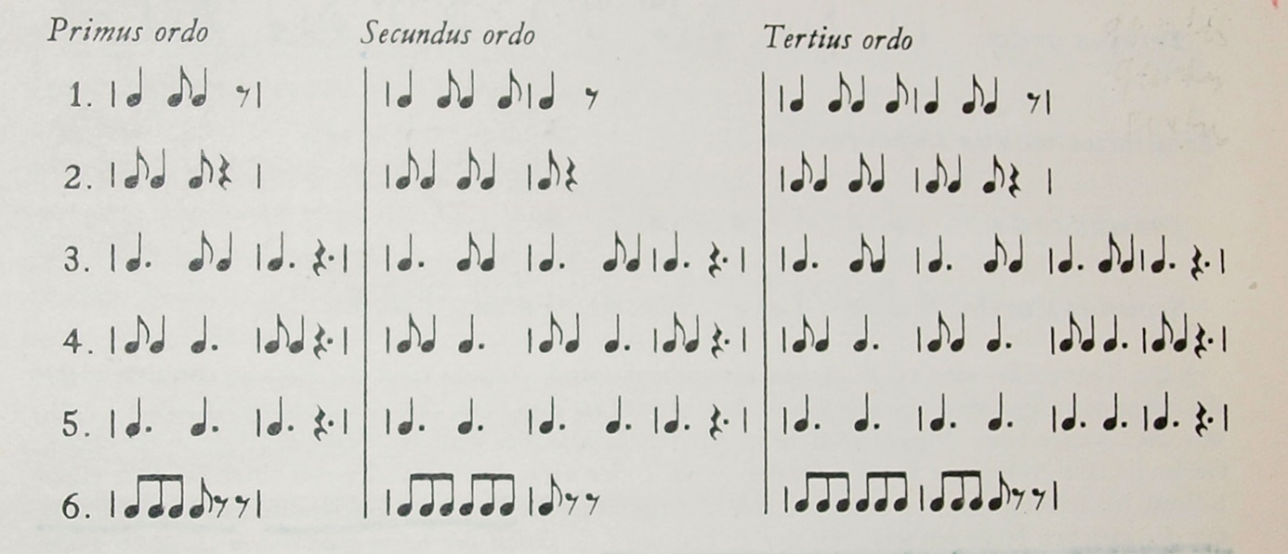

**(Willi Apel: Die Notation der polyphonem Musik, Leipzig 1962, s. 243)**

**Poznámky k principům tvorby ordines:**

1. Základem je perfektní (třídobý) metrický systém. Tzn., že existují pouze noty a pomlky jednodobé, dvoudobé a třídobé.
2. Druhým východiskem je počet dob vyplňujících jednotlivá modální schémata:

2.1) První, druhý a šestý modus jsou třídobé. Jeden 6/8 takt musí tedy vyplnit **dva metrické**

**modely.**

2.2) Třetí, čtvrtý a pátý modus jsou šestidobé a jeden 6/8 takt vyplňuje **pouze jeden model.**

3) Nové ordo může začít, až skončí ordo předcházející a musí začít vždy na těžkou dobu (= na začátek

taktu – nemůže začínat v polovině taktu. **Pozor! Neplatí pro třídobý 1., 2. a 6. modus**). V praxi to

tedy znamená, že po ukončení příslušného počtu obrátek základního rytmického modelu vyjádřeného

„repetičním číslem“ (primus ordo, secundus ordo … viz přiloženou ukázku) následuje pouze první

nota následujícího modelu a pomlka doplňující závěrečný takt orda do šesti dob.

Výjimku činí pouze 4. modus, protože 1. notou modelu je nota osminová, která by musela být

doplněna 5tidobou pomlkou, což podle pravidla č. 1 není možné. Proto závěrečnou skupinu

4.modu činí noty dvě. 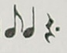

4) Odtud potom vyplývá postavení a délka pomlk, které doplňují metrický model jednotlivých ordines

do celého taktu 🡪viz ukázku 6.02.

4.1 U třídobého 1. modu může být pomlka pouze za notou čtvrťovou: 

4.2 U třídobého 2. modu může být pomlka pouze za notou osminovou: 

4.3 U šestidobého 3. modu může být pomlka pouze za perfektní longou: 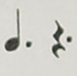

4.4 U šestidobého 4. modu může být pomlka pouze za skupinou: 

4.5 U šestidobého 5. modu může být pomlka pouze za perfektní longou: 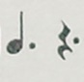

4.6 U třídobého 6. modu může být pomlka pouze za notou osminovou: 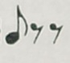

Ordo je tedy ukončeno naplněním příslušného počtu úplných obrátek základního rytmického modelu, na který navazuje první nota dalšího (**avšak neúplného**) modelu a pomlka (divisio modi) doplňující tento neúplný model do plného počtu dob 6/8 taktu – viz tabulku v záhlaví. První nota tohoto posledního neúplného modelu je současně poslední notou v melodicko-rytmické řadě a nazývá se **ultima**.